**Labor IFF**

10. Interpretation der Ergebnisse (DO 28/DO 128)

Höhenruder-Trimmkurve (DO 28)

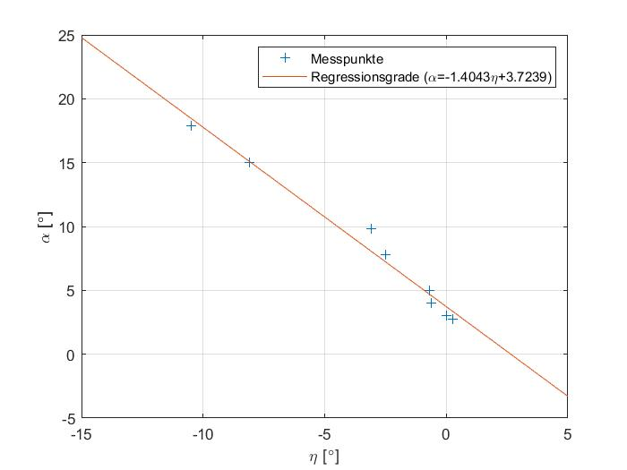

Eta > 0 entspricht einem Ausschlag nach unten. Bei einem großen Ausschlag des Höhenruders nach oben fliegt das Flugzeug mit einem großen Anstellwinkel, wird der Ausschlag nun verringert, dann verringert sich proportional dazu auch der Flugzeuganstellwinkel.

Lineare Regression, Werte nahe an Geraden, realistischer Verlauf, passt gut, Funktion Höhenruder, linear

Auftriebsbeiwert über dem Anstellwinkel (DO 28)

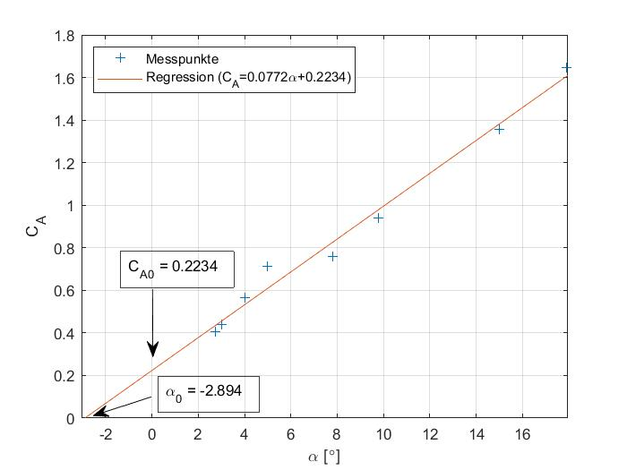

Mit steigendem Anstiegswinkel steigt auch der Auftriebsbeiwert des Flugzeugs linear an. Der Nullauftriebswinkel, also gerade der Winkel bei dem der Flügel keinen Auftrieb erzeugt liegt bei -2,894°. Bei einem Anstellwinkel von 0° liegt der Auftriebsbeiwert noch bei 0.2234.

Lineare Regression, Formel; Werte nahe beieinander, Werte eingetragen, nur Bereich ohne Strömungsabriss; Ca von alpha abhängig

Lilienthal-Polare

**DO 128**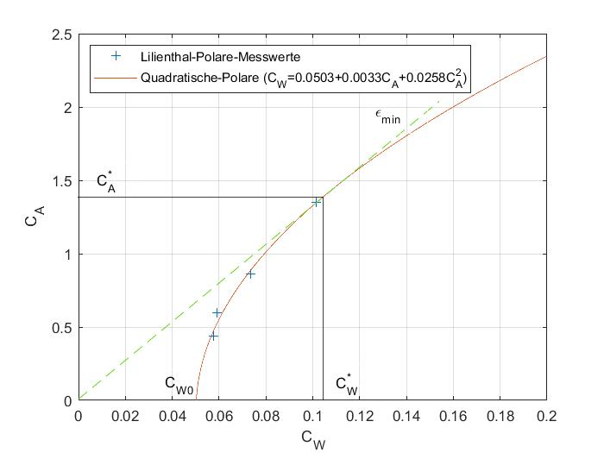

Die Lilienthal-Polare zeigt den Zusammenhang zwischen Auftriebs- und Widerstandsbeiwert. Mit steigendem Auftrieb steigt auch der Widerstand bei einer um 90° gedrehten quadratischen Funktion. Am Anfang steigen der Auftrieb stark und der Widerstand kaum an, dann flacht die Kurve immer weiter ab. Legt man eine Tangente durch den Ursprung kann man am Berührungspunkt C*_A und C*_W ablesen. Diese Werte beschreiben das optimale Gleiten wenn eine möglichst weite Strecke zurückgelegt werden soll. Der Nullwiderstand des Flugzeugs liegt bei etwa 0,05, das ist der Widerstand ohne Auftriebswiderstand.

Werte geplottet, Graphen beschreiben, markante Punkte, Wertebereich

Regression mit Werten, Tangente, Winkel gamma bestimmen, aus cw ca; Gamma = -4,3°; reziproke Gleitzahl epsilon = 0,08; Oswaldfaktor, k-Faktor, Flügelstreckung…

Ca* cw* cw0 **abgelesen**, angeben

Vergleich zu Theorie zeigt realistischen Verlauf

**DO 28**

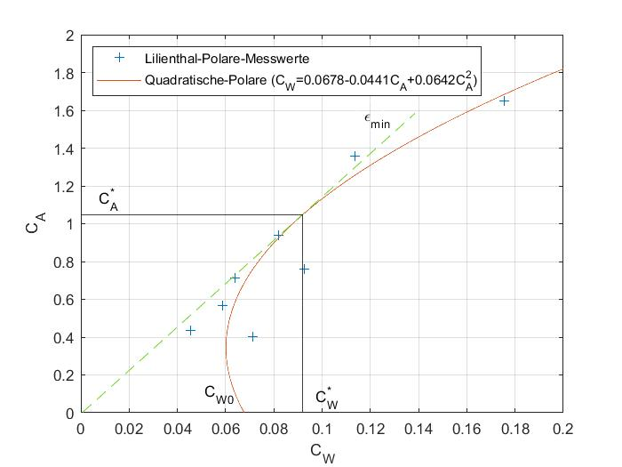

Die C_A C_W Kurve der Do 28 ähnelt der der Do 128 grundlegend, aber man sieht bei niedrigen C_A Werten einen Rücklauf der des Graphen hin zu größeren C_W Werten. Dieser Verlauf ist durch die zum Teil weit abweichenden Messpunkte zu erklären, ist in der Theorie aber nicht sinnvoll. Der niedrigste Widerstand sollte eigentlich bei C_A = 0 liegen.

Wie bei 128; Werte sehr verstreut, quadratische Polare, Werte weit weg von Regression, Werte angeben, Gamma = -5°; epsilon min = 0,09; k=1,6216; e=0,6; Streckung = 8,04

Widerstand über der Fluggeschwindigkeit

**Do 128:**

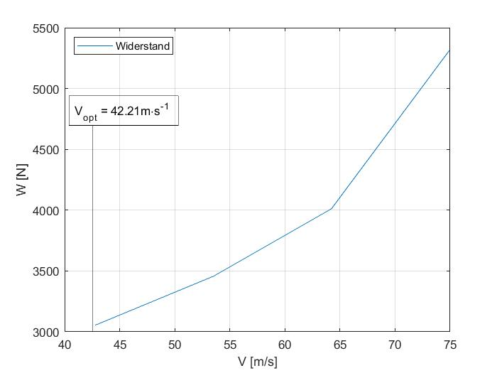

Bei steigender Fluggeschwindigkeit steigt auch der Widerstand des Flugzeugs. Der Verlauf ähnelt einer quadratischen Funktion. In der Theorie ergibt sich diese Kurve aus der Summe von einer positiven und einer negativen e-Funktion. In diesem Graphen liegt der niedrigste zu erreichende Widerstand bei einer Fluggeschwindigkeit von 42,21 m/s, das ist die optimale Geschwindigkeit wenn man Treibstoffsparend fliegen möchte.

Werte wurden verbunden, Wmin nicht eingezeichnet, Wmin=2636,3(Excel), Wmin und V schneiden sich nicht. Passt nicht mit der Theorie zusammen S.66 Skript, keine Aussage über niedrigere Fluggeschwindigkeiten

**Do 28:**

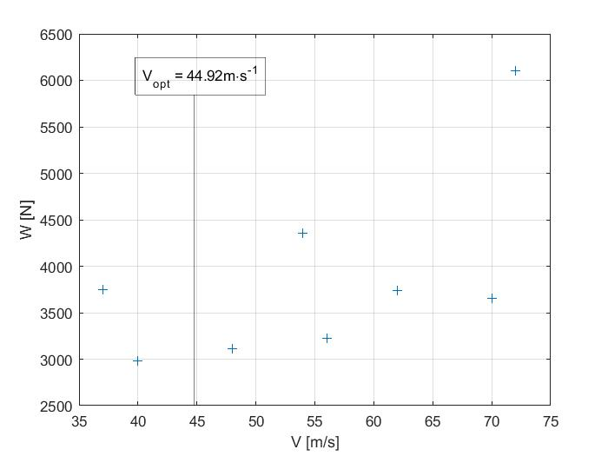

Die Messpunkte bei diesem Diagramm sind sehr weit verteilt und es fällt schwer einen sinnvollen Verlauf durch die Punkte zu legen.

Werte Durcheinander, deswegen nicht verbunden; Vopt mit Gleichung Berechnet, Wmin rechnerisch = 4678N 🡪 zu groß, deshalb nicht eingezeichnet, wir haben Messpunkte die kleiner sind, Regression Ca Cw schlecht, deswegen passt Wmin schlecht

Staudruck und Fluggeschwindigkeit über dem Anstellwinkel

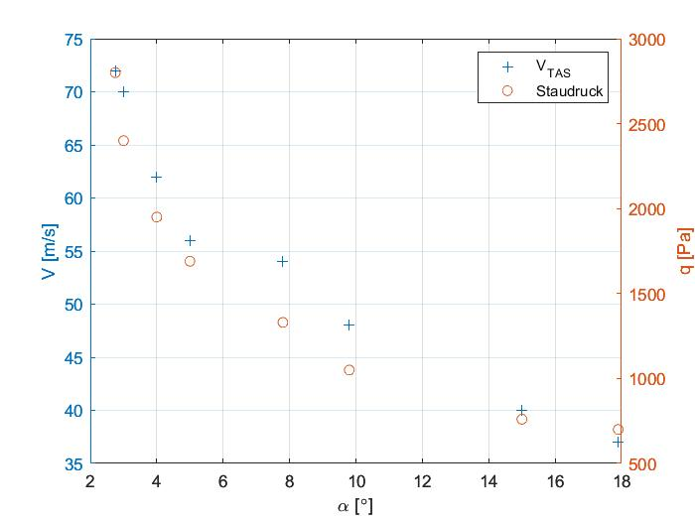

Staudruck und wahre Fluggeschwindigkeit haben ungefähr den gleichen Verlauf über dem Anstellwinkel. Das ist sinnvoll, da die wahre Fluggeschwindigkeit direkt aus dem Staudruck berechnet werden kann. V= Wurzel((2*p_stau)/rho)

Mit steigendem Anstellwinkel sinken die Fluggeschwindigkeit und der Staudruck. Bei einem hohen Anstellwinkel fliegt das Flugzeug steil nach oben, es hat nicht die notwendige Leistung dabei die hohe Fluggeschwindigkeit aufrecht zu halten.

Werte passen gut; Formel

11. Diskussion des Gesamtversuches/Fehlerdiskussion

Mittelung, Rundung, Ablesefehler, Messfehler, ungenaues Messen, Massenabschätzung